

**Geekship :**

Membre :

**- Anas Hadrami**

- **Malki Mohammed**

**-Oumayma Hammad**

- **Daghmoum Noureddine**

Rapport d'activité : Scénario #2

**Day 3 :**

Nous avons commencé notre journée par decouvrir UX avec balsamiq comme demandé .

Lorsque on ouvre balsamiqe la première fenêtre qui apparaît est celle là:

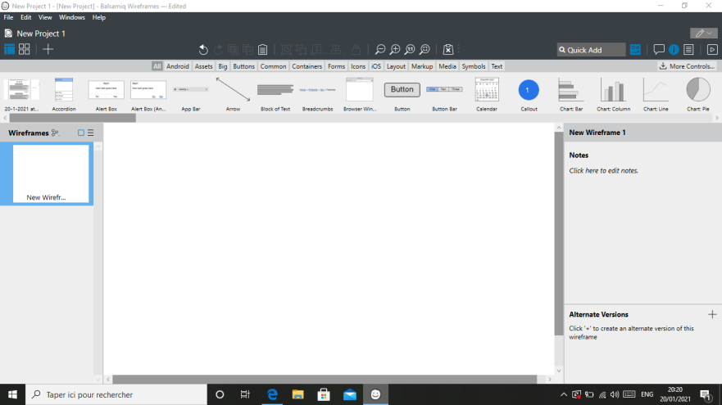

Le site web que nous avons choisi est afoulki

Se lien est : https://afoulki.com/

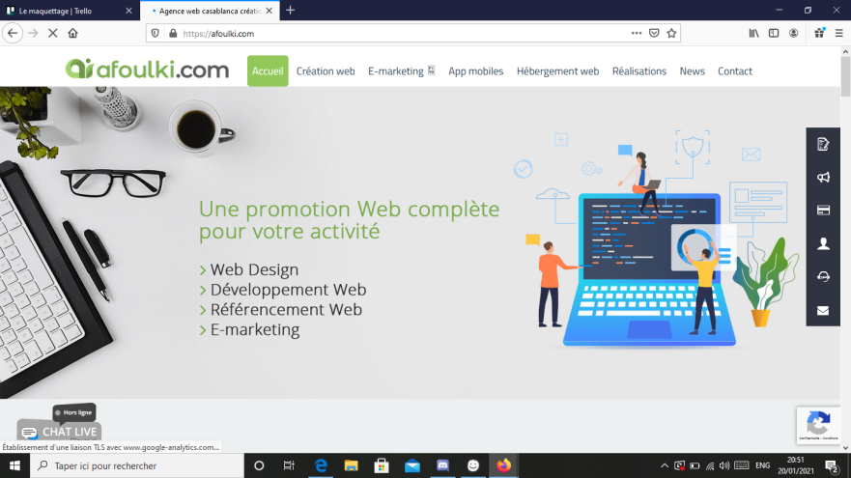

Ensuite chacun de notre groupe a choisié une page sur laquelle il a travaillé

Anas travaille sur la page d’accueil :

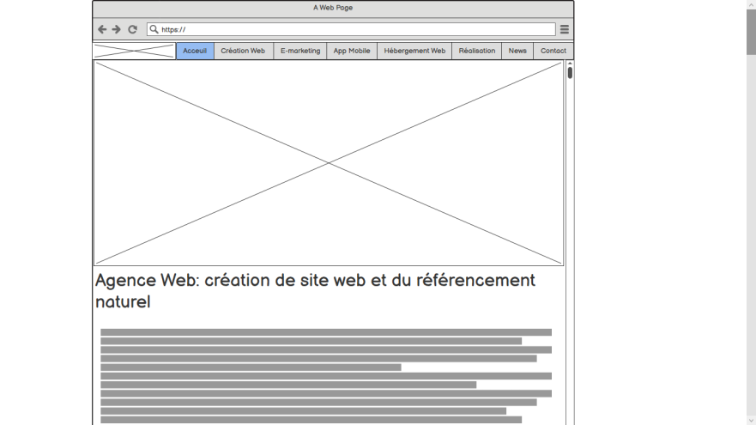

Mohammed travaille sur la page de creation web :

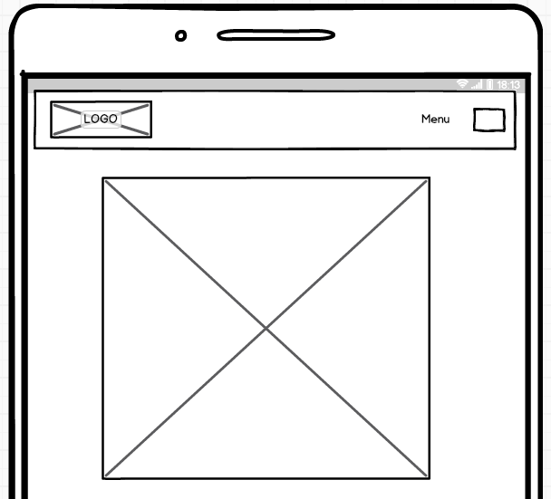

Nouredine sur la page d’application mobile

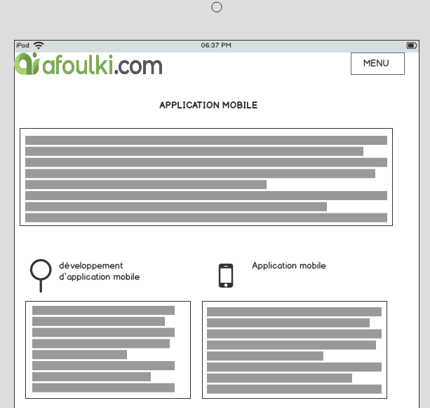

Oumaima travaille sur la page de contact :

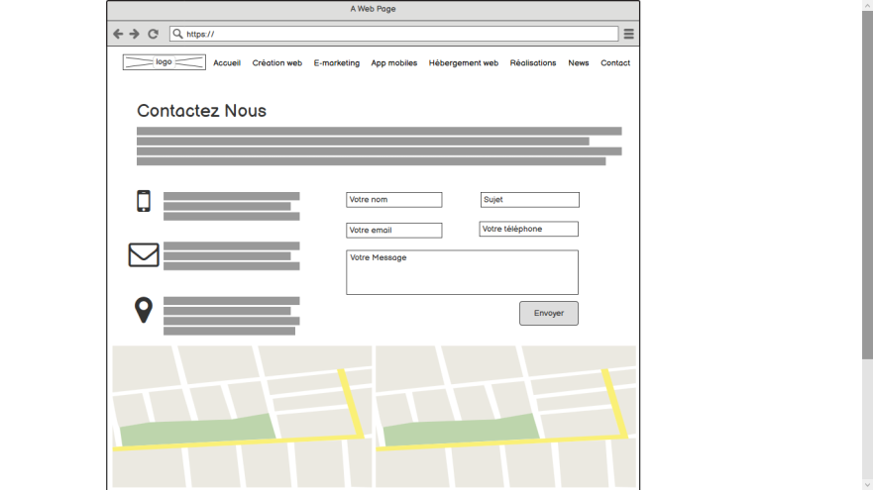

Et après chaque membre du groupe a fait le disign de la version mobile et tablette de sa page .

Prenant anas par exemple , après qu’il a fait le disign de la version desktop il a fait aussi la version de mobile et de la tablette .

La version tabllete :

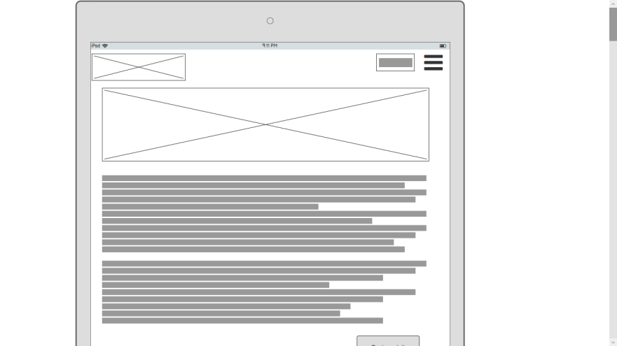

La version mobile :

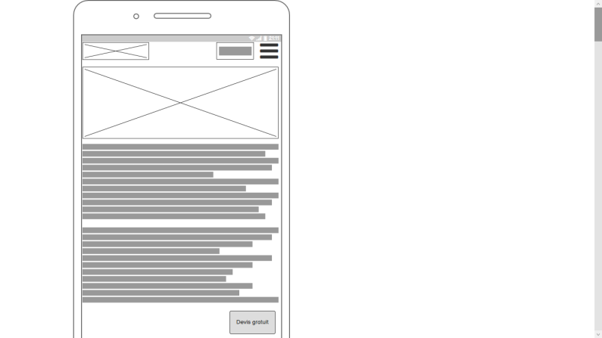

Durant ce processus nous avons utilisées trello comme outille pour organiser notre travaille

